
学生实验实习报告册

学年学期： | 2023-2024学年□春■秋学期
课程名称： | 通信工程综合实训B
实训名称： | FTTH工程设计
学生学院： | 通信与信息工程学院
专业班级： | 01012001
学生学号： | 2020210291 2020210164  2020210267 2020210077
学生姓名： | 邓佳衡 何明泽  叶圣豪 王 鹏
联系电话： | 15922896095

重庆邮电大学教务处制

目录
一、工作说明 2
二、FTTH工程设计 2
1.小区及用户群状况 2
2.工程设计概况 2
三、主要设备和器材的选型 3
1.ODN设备 3
（1）光缆的选型 3
（2）光功率计 4
（3）光时域反射仪 5
（4）OBD分光器 6
2.ONU设备 7
3.PON局端设备 8
（1）OLT设备 8
（2）ODF光纤配线架 9
四、预算编制说明及依据 10
1.预算编制说明 10
2.编制依据 10
3.费率选定 10
五、工程图纸 11
六、概预算表 15
工程预算总表（表一） 15
建筑安装工程费用预算表（表二） 16
建筑安装工程量预算表（表三甲） 17
建筑安装工程机械使用预算表（表三乙） 18
国内器材预算表（表四甲） 20
工程建设其它费用预算表（表五甲） 21
七、参考资料 22

一、工作说明
姓名 | 学号 | 所做工作
邓佳衡 | 2020210291 | 工程图纸、工程概况
何明泽 | 2020210164 | 概预算表、预算编制说明及依据
叶圣豪 | 2020210267 | 主要设备和器材的选型、报告书写
王 鹏 | 2020210077 | 概预算表核验、工程图纸审核

二、FTTH工程设计

1.小区及用户群状况
重庆市南岸区金阳罗马假日小区共10栋住宅，每栋楼三个单元，每单元10层，每层楼4户，共计1200户。
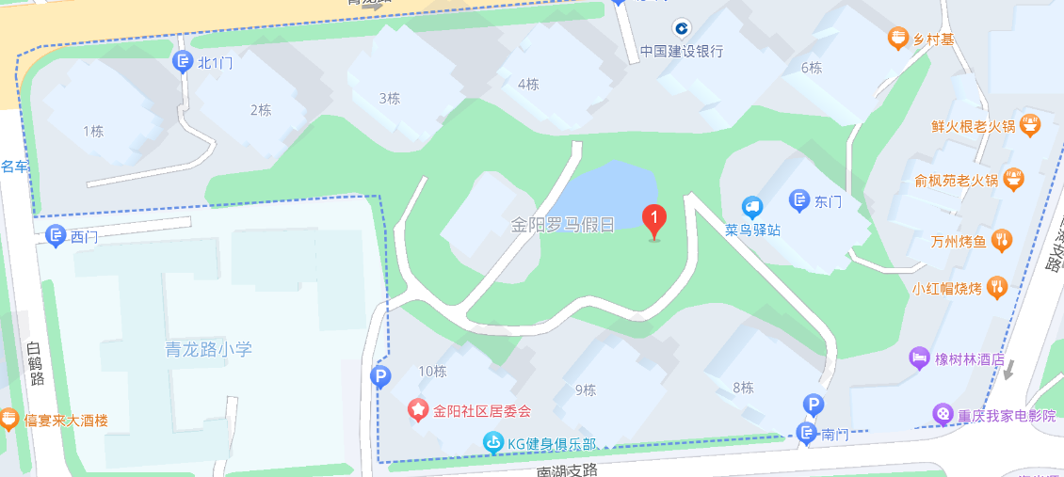
图1 金阳罗马假日小区的整体俯视图

2.工程设计概况
骨干上联光缆：从中国电信南坪分公司管道布放1条24芯主干光缆到金阳罗马假日小区新建机房内，共计24芯光缆布放2652m。
本工程共需288芯光缆交接箱1台，96芯光分箱10台，24芯分纤盒30个，24芯接头盒3个。
接入网光缆：本期工程需从金阳罗马假日小区光缆交接箱内布放6条光缆：1条24芯配线光缆通过接头分支，沿电力管道分别至2号楼、3号楼、4号楼、5号楼内新建96芯光分箱；1条18芯配线光缆通过接头分支，沿电力管道分别至8号楼、9号楼、10号楼内新建96芯光分箱；2条6芯配线光缆沿电力管道分别至1号楼、6号楼内新建96芯光分箱:再由各楼内新装96芯光分箱内共分支30条24芯光缆各单元新装24芯分纤盒。配线光缆以各光分箱为中心呈星形方式墙壁敷设光缆至各个智能终端箱。

表1 设备表
设备 | 芯数 | 数量
光缆交接箱 | 288 | 1台
分光箱 | 96 | 10台
分纤盒 | 24 | 30台
接头盒 | 24 | 3个

- 主要设备和器材的选型

1.ODN设备

（1）光缆的选型
光纤扮演着传输网络的基础角色。在设计光纤系统时，我们必须考虑未来15至20年的发展需求，以确保它们能够满足不断增长的传输容量和速率要求。考虑到我国的国情和未来需求，西部地区的通信需求很可能在很长一段时间内难以与东部地区相匹敌。因此，使用2.5Gbit/s速率的WDM系统将足够满足干线通信需求，而不必急于采用G.655光纤，除非G.655光纤的价格大幅下降。在这个速率下，继续使用G.652光纤是一种合理的选择，根据地区和网络的具体情况。
为了适应未来多业务和多速率的需求，我们需要扩展可用光谱范围。逐渐采用价格适宜且工作波长范围扩大的低水峰光纤（波长扩展的非色散位移单模光纤），即全波光纤。这将大幅拓宽城域网波分复用的光波长范围（约1280~1620nm），有利于采用CWDM（粗波分复用）技术，以提供更多的光信道，以满足城域网传输多业务和多信道的需求。
管道光缆：管道光缆常用铝/塑复合带作为外护层，铝箔和聚乙烯塑料膜组合，常选用GYTA、GYTS型号光缆。
架空光缆：外护层可选用铝（或钢）塑复合带的结构形式，常选用GYFTY、GYTS型号光缆。
水底光缆：为了防止水进入光缆，在缆芯外护套用铠装钢丝代替钢带改装层，常选用GYTY53型号光缆。
综上所述，光缆的选型如下表所示。
表2 光缆的选型
敷设方式 | 光缆类型 | 数量
管道敷设 | GYTA53-48B1 | 14km
架空敷设、直埋敷设 | GYFTY-48B1 | 19km
水底光缆 | GYTY53-48B1 | 1.1km
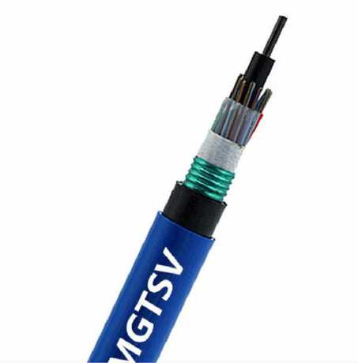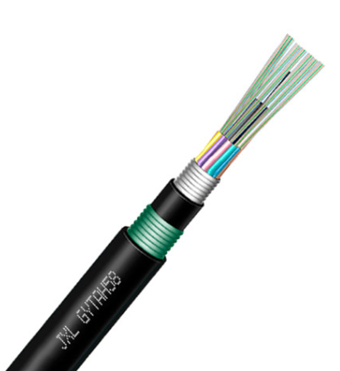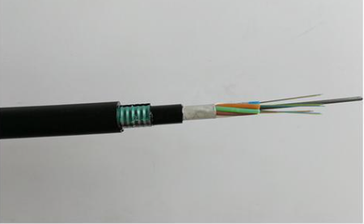
图2 三种光缆实物图

（2）光功率计
①型号：光功率计采用迈绅光纤光功率计，如图7所示。
②功能：光功率计是一种仪器，用于测量光信号的绝对功率或光纤中的相对损耗。在光纤测量中，光功率计是不可或缺的工具。它通过测量发射端设备或光网络的绝对光功率来评估光端设备的性能，这些性能参数可以在图表中看到。光功率计通常与稳定光源一起使用，以测量连接的损耗、检查光纤连接的连续性，并协助评估光纤链路的传输质量。这有助于确保光信号在光纤中稳定传输，并能够满足特定的性能要求。
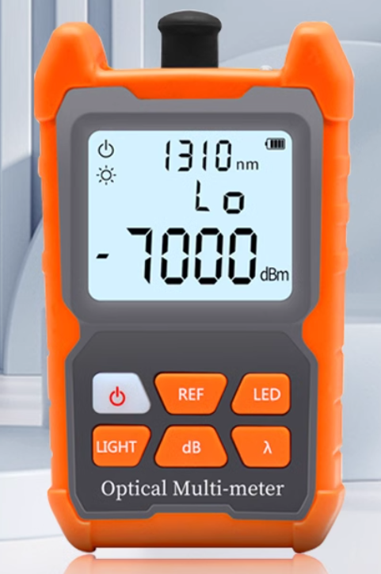
图3 光功率计实物图 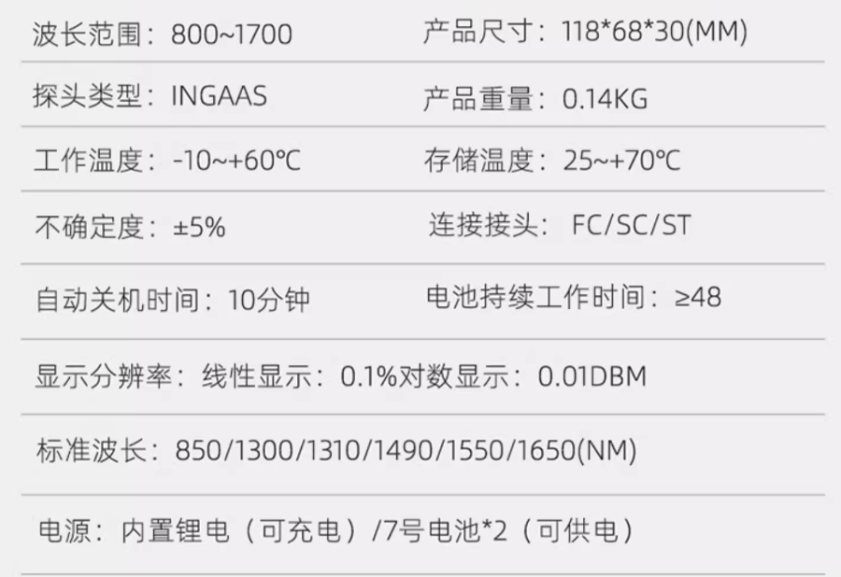
图4 光功率计实物图

（3）光时域反射仪
光时域反射仪采用维英通otdr光纤测试仪，实物图如图9所示所示。 性能指标如图10和图11所示。
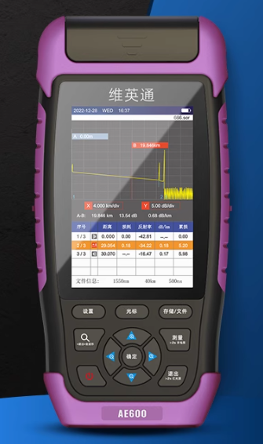
图5 光时域反射仪实物图
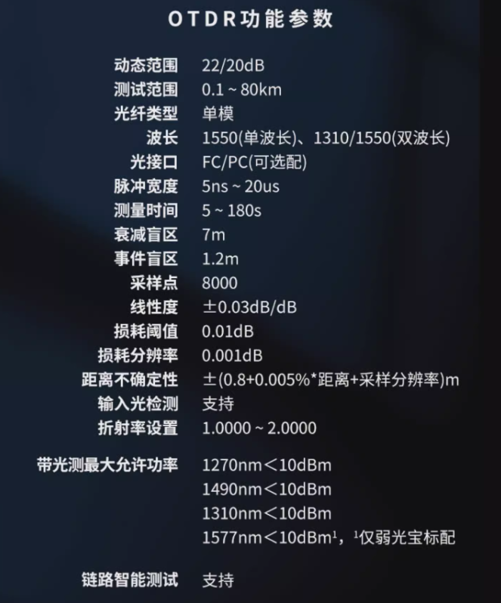
图6 光时域反射仪OTDR配置表
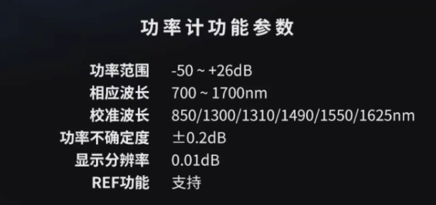
图7 光时域反射仪功率计功能参数

（4）OBD分光器
①型号：使用1分4、1分8 的光分路器。
②功能：OBD 是接入 FTTB、FTTH 方式的一种无源设备，具有多个输入端和多个输出端的光纤汇接器件，常用于光信号的耦合、分支和分配。
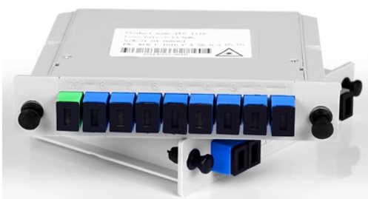
图8 光分路器实物图

2.ONU设备
①型号：选取华为EG8040C全光接入专用ONU。
②功能：通常用于光纤接入网络中，特别是被用于Passive Optical Network（PON）架构中。光信号接收：ONU设备用于接收来自光线路路由器（OLT）或光分发机（ODF）的光信号，这些信号经过光纤传输到ONU。数据解封装：ONU将接收的光信号中的数据解封装，以便进一步处理。这通常包括解密、解压缩和解封装数据帧。数据交换：ONU设备可以在本地网络中进行数据交换和路由，将数据帧发送到正确的目的地，以实现内部通信和数据分发。用户接口：ONU通常提供多种用户接口，包括以太网端口、Wi-Fi接入点、电话接口等，以满足不同用户设备的连接需求。
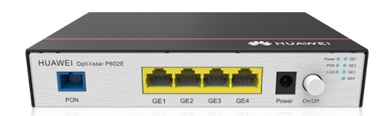
图9 OUN实物图
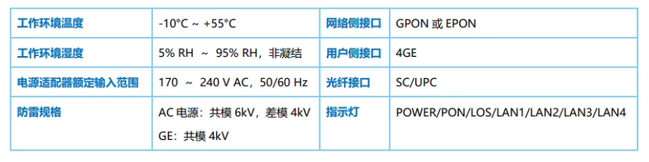
图10 OUN产品硬件参数
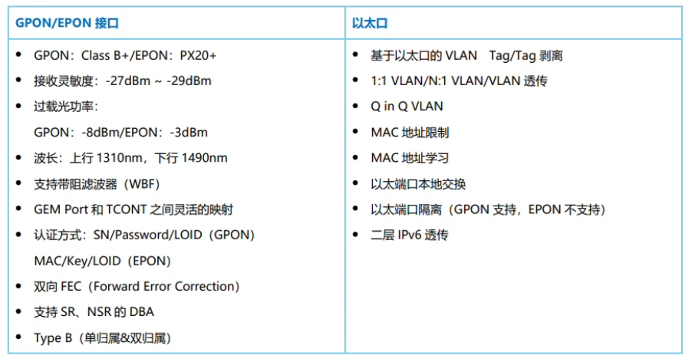
图11 OUN产品接口参数

3.PON局端设备

（1）OLT设备
①型号：奥远NetFO EPON4口OLT设备
②功能： OLT设备是用于光纤通信网络中的中央设备，通常用于Passive Optical Network（PON）系统。OLT设备的主要功能有光信号转发：OLT设备负责接收来自用户端的光信号，并将其转发到核心网络。管理和控制：OLT设备提供对PON网络的管理和控制功能，包括配置、故障排除和性能监测。用户接入：OLT设备将用户端的数据连接到核心网络，允许用户访问互联网和其他服务。光信号多路复用：OLT设备可以将多个用户的光信号合并到单个光纤中，以提高网络效率。
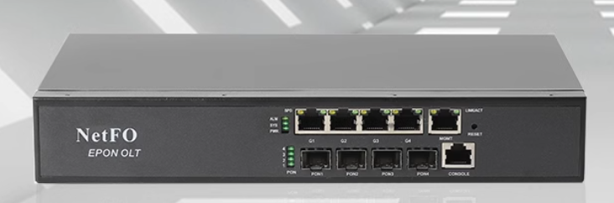
图12 奥远NetFO EPON4口OLT设备实物图
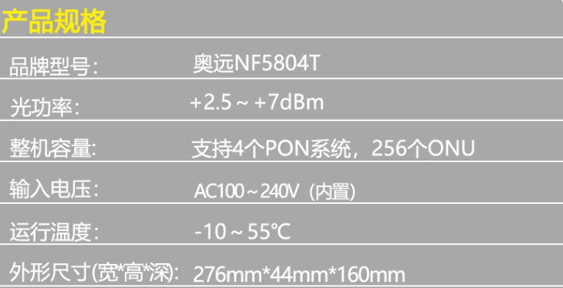
图13 奥远NetFO EPON4口OLT设备产品规格

（2）光纤配线架ODF
①型号：联创GPX-SC72系列，48芯ODF光纤配线架
②功能：光纤配线单元是用于光通信网络中的设备，其主要功能是管理和连接光纤连接、分布光信号、提供连接交叉、保护和维护的设备。光纤接入和连接：ODF允许光纤连接到光通信网络，为光纤的接入提供接口。这包括连接来自光缆、设备和终端的光纤。光纤分布：ODF用于分布光信号到不同的目的地，例如连接到终端设备、其他ODF或光纤跳线。
光纤管理：ODF提供了一种有效的方式来管理光纤连接，包括标记、标识和记录每个连接，以便快速识别和维护。光纤连接交叉：ODF允许不同的光纤连接进行交叉连接，以满足特定的通信需求。这有助于网络操作员在不同部分的网络之间建立连接，实现数据传输和路由。

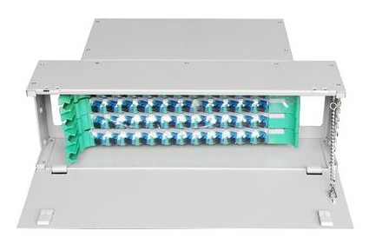
图14 ODF光纤配线单元实物图

四、预算编制说明及依据

1.预算编制说明
本工程从中国电信南坪分公司管道布放1条24芯主干光缆到金阳罗马假日小区新建机房内，共计24芯光缆布放2652m。本工程共需288芯光缆交接箱1台，96芯光分箱10台，24芯分纤盒30个，24芯接头盒3个。预算总价值220562.72元。其中建设安装工程费为168900.86元，工程建设其他费用为 43178.67元，预备费用为8483.18元。总工 444.16 日，其中技工工日 253.24日，普工工日190.92日。

2.编制依据
1）工信部通信[2016]451号《工业和信息化部有关于印发信息通信建设工程预算定额、工程费用定额及工程概预算编制规程的通知》；
2）设计的工程图纸；
3）财建[2016]504 号《财政部关于印发（基本建设项目建设成本管理规定）的通知》；
4）重庆电信分公司网建部及相关部门最近提供的材料价格清单。

3.费率选定
1）本工程为一阶段设计，预备费为总预算费的4%；
2）技工人工费为 114 元/日，普工费单价为 61 元/日；
3）辅助材料费、措施费、间接费、利润和税金的费率依据工信部通信[2016]451 号《工业和信息化部有关于印发信息通信建设工程预算定额、工程费用定额及工程概预算编制规程的通知》进行选定。

- 工程图纸

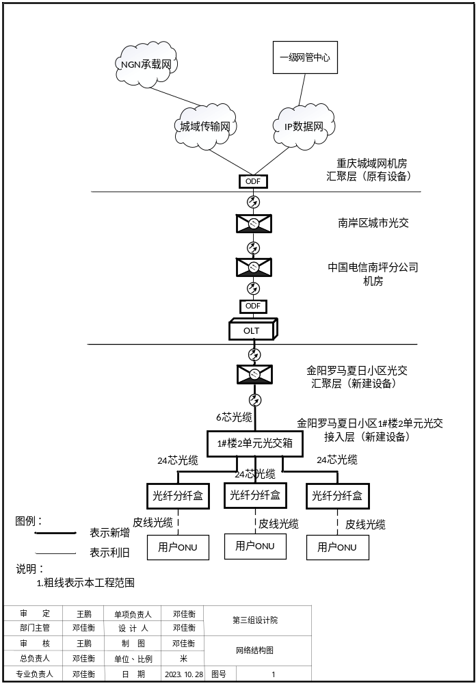图15 网络结构图
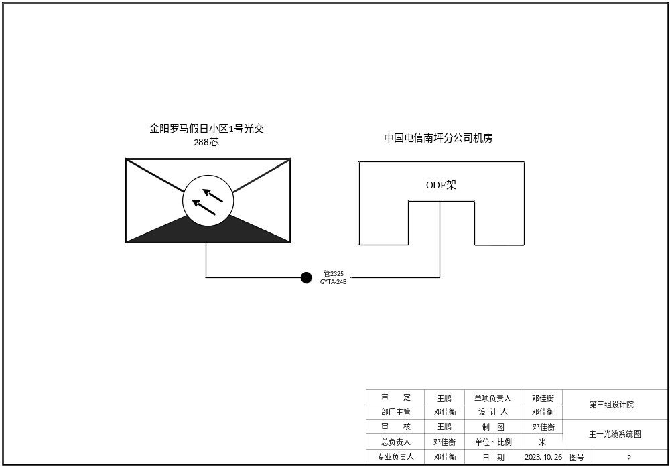
图16 主干光缆系统图
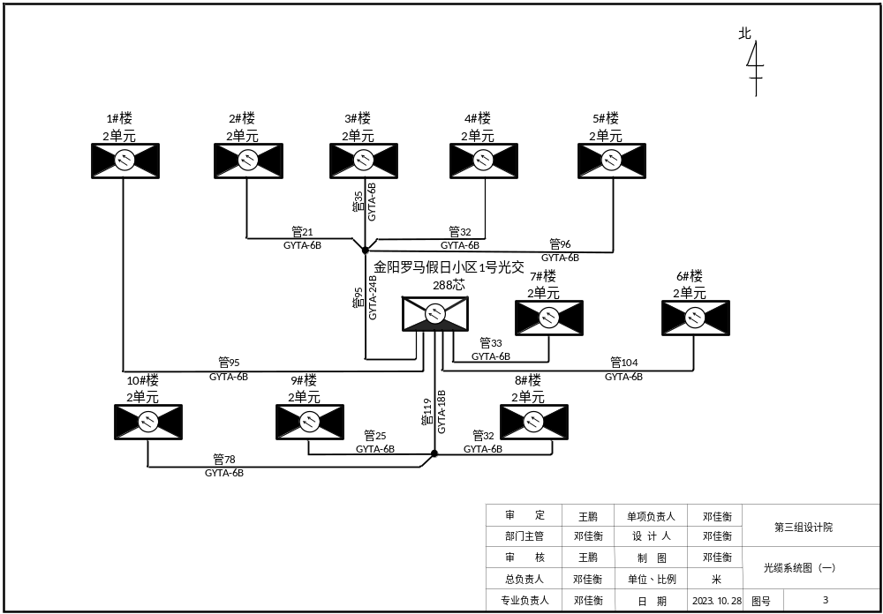图17 光缆系统图一（主干系统图）
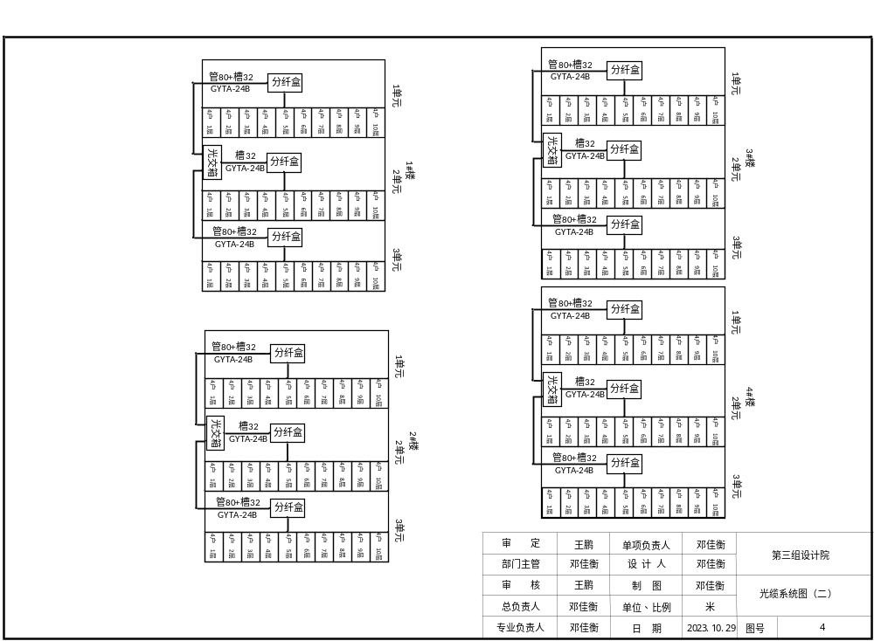
图18 光缆系统图二
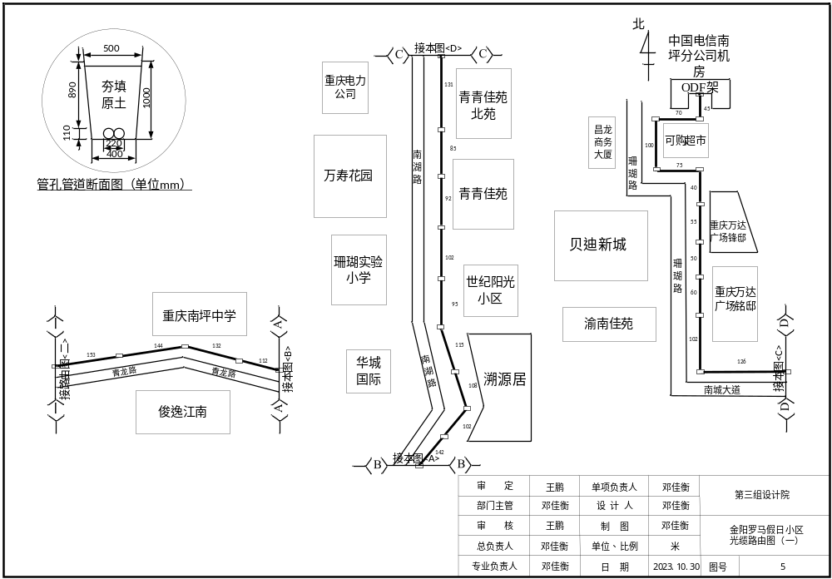图19 光缆路由图一
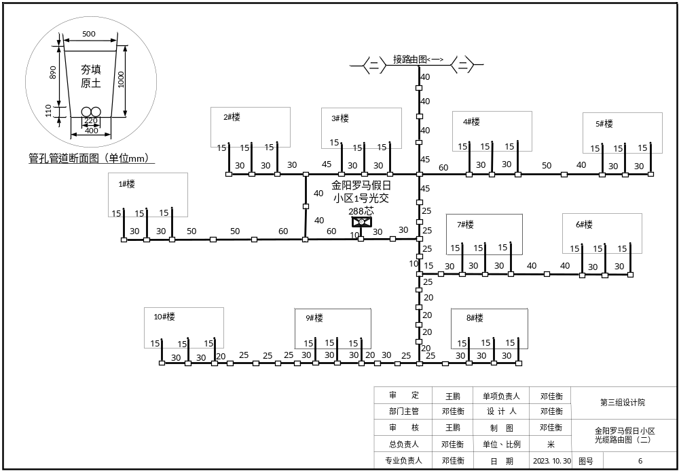
图20 光缆路由图二

六、概预算表

工程预算总表（表一）
建设项目名：重庆市南岸区海棠晓月小区FTTH工程设计
单项工程名：FTTH工程设计 建设单位名称：通信工程综合实训三组 表格编号：GL-01 第1页全1页
序号 | 概、预算表编号 | 工程和费用名称 | 概、预算价值（元）或外币()
序号 | 概、预算表编号 | 工程和费用名称 | 建筑工程 | 需要安装的设备 | 安装工程 | 不需要安装设备工器具 | 其它费用 | 预备费 | 总价值
 |  |  |  |  |  |  |  |  | 人民币（元） | 其中外币()
1 | 2 | 3 | 4 | 5 | 6 | 7 | 8 | 9 | 10 | 11
1 | GL-02~05 | 工程费 | 168900.86 |  |  |  |  | 6756.03 | 175656.90
2 | GL-15 | 工程建设其它费 |  |  |  |  | 43178.67 | 1727.14 | 44905.82
 |  | 合计 | 168900.86 |  |  |  | 43178.67 | 8483.18 | 220562.72
设计负责人：何明泽 审核：王鹏 编制：何明泽 编制日期：2023年10月25日

建筑安装工程费用预算表（表二）
建设项目名：重庆市南岸区海棠晓月小区FTTH工程设计
建设单位名称：通信工程综合实训三组 表格编号：GL-02 第1页全1页
序号 | 费用名称 | 依据和计算方法 | 技工费(元) | 普工费(元) | 合计(元)
1 | 2 | 3 | 4 | 5 | 6
 | 建筑安装工程费 | 一至四之和 |  |  | 168900.86
一 | 直接工程费 | (一)至(三)之和 |  |  | 130962.76
(一) | 直接费 | 1~3之和 |  |  | 84649.52
1. | 人工费 | 技工费+普工费 | 28869.58 | 11646.61 | 40516.19
(1) | 技工费 | 技工工日×114 | 28869.58 | 0 | 28869.58
(2) | 普工费 | 普工工日×61 | 0 | 11646.61 | 11646.60
2. | 材料费 | 主材费+辅材费 |  |  | 38613.32
(1) | 主要材料费 | 国内主材费 |  |  | 38263.06
(2) | 辅助材料费 | (国内主材费+设备费)×0.8% |  |  | 350.26
3. | 机械使用费 |  |  |  | 5520
(二) | 其他直接费 | 1~11之和 |  |  | 29012.68
1. | 冬雨季施工增加费 | 人工费×6% |  |  | 2430.97
2. | 夜间施工增加费 | 人工费×4% |  |  | 1620.64
3. | 工程干扰费 | 人工费×10% |  |  | 4051.61
4. | 仪器仪表使用费 | 技工费×4% |  |  | 1154.78
5. | 生产工具、用具使用费 | 技工费×12%+普工费×2% |  |  | 3697.28
6. | 工程车辆使用费 | 技工费×13% |  |  | 3753.04
7. | 工地器材搬运费 | 技工费×12% |  |  | 3464.35
8. | 流动施工津贴 | 技工工日×4.8 |  |  | 1215.56
9. | 人工费差价 | 技工工日×8.8+普工工日×4 |  |  | 2992.24
10. | 工程点交、场地清理费 | 技工费×6% |  |  | 1732.17
11. | 施工生产用水电蒸气费 | 给定 |  |  | 2900
(三) | 现场经费 | 1～2之和 |  |  | 17300.55
1. | 临时设施费 | 技工费×11%+普工费×5% |  |  | 3757.98
2. | 现场管理费 | 技工费×34%+普工费×32% |  |  | 13542.57
二 | 间接费 | (一)至(二)之和 |  |  | 18187.84
(一) | 企业管理费 | 技工费×53% |  |  | 15300.88
(二) | 财务费 | 技工费×10% |  |  | 2886.95
三 | 计划利润 | 人工费×35% |  |  | 14180.66
四 | 税金 | (一+二+三)×3.41% |  |  | 5569.59
设计负责人：何明泽 审核：王鹏 编制：何明泽 编制日期：2023年10月25日

建筑安装工程量预算表（表三甲）
建设项目名：重庆市南岸区海棠晓月小区FTTH工程设计
建设单位名称：通信工程综合实训三组 表格编号：GL-03 第1页全1页
序  号 | 定额编号 | 项目名称 | 单 位 | 数 量 | 单位定额值（工日） |  | 概、预算值(工日)
 |  |  |  |  | 技工 | 普工 | 技工 | 普工
1 | 2 | 3 | 4 | 5 | 6 | 7 | 8 | 9
1 | TSD3-003 | 安装蓄电池双层单列抗震架 | 米/架 | 1 | 0.69 | 0 | 0.69 | 0
2 | TSD6-011 | 安装室内接地排 | 个 | 15 | 0.69 | 0 | 10.35 | 0
3 | TSD6-012 | 敷设室内接地母线 | 十米 | 8 | 1 | 0 | 8 | 0
4 | TSW1-035 | 接地网电阻测试 | 套 | 1 | 0.7 | 0 | 0.7 | 0
5 | TSY1-046 | 安装电缆走线架 | 米 | 25 | 0.12 | 0 | 3 | 0
6 | TSY1-018 | 安装 ODF 架 | 套 | 1 | 8.51 | 0 | 8.51 | 0
7 | TSY1-079 | 放、绑软光纤设备机架之间（15m以下） | 条 | 60 | 0.29 | 0 | 17.4 | 0
8 | TSY1-080 | 放、绑软光纤设备机架之间（15m以上） | 条 | 5 | 0.46 | 0 | 2.3 | 0
9 | TSD5-022 | 室内布放电力电缆（截面积35mm2以下） | 十米条 | 13 | 0.2 | 0 | 2.6 | 0
10 | TSW1-067 | 安装列内电源线 | 列 | 1 | 1.5 | 0 | 1.5 | 0
11 | TSY2-089 | OLT测试（上联SNI接口） | 端口 | 13 | 0.06 | 0 | 0.78 | 0
12 | TSY2-090 | OLT测试（下联光接口） | 端口 | 13 | 0.06 | 0 | 0.78 | 0
13 | TSY2-092 | 安装集成式光网络单元ONU | 子架 | 3 | 0.5 | 0 | 1.5 | 0
14 | TSY2-093 | 扩装光网络单元ONU板卡 | 块 | 3 | 0.1 | 0 | 0.3 | 0
15 | TSY2-094 | 安装光网络终端ONT | 台 | 3 | 0.55 | 0 | 1.65 | 0
16 | TSY2-095 | ONU/ONT设备上联光接口本机测试 | 端口 | 39 | 0.1 | 0 | 3.9 | 0
17 | TXL7-024 | 安装壁挂式分纤盒 | 套 | 35 | 0.5 | 0.5 | 17.5 | 17.5
18 | TXL7-032 | 光分路器本机测试（1:4） | 套 | 25 | 0.29 | 0 | 7.25 | 0
19 | TXL7-034 | 光分路器本机测试（1:16） | 套 | 10 | 0.5 | 0 | 5 | 0
20 | TXL1-003 | 管道光缆施工测量 | 百米 | 50 | 0.35 | 0.09 | 17.5 | 4.5
21 | TXL4-012 | 敷设管道光缆（24 芯以下） | 千米条 | 2.4 | 6.83 | 13.08 | 16.39 | 31.39
22 | TXL4-011 | 敷设管道光缆（12 芯以下） | 千米条 | 2.4 | 5.5 | 10.94 | 13.2 | 26.25
23 | TXL6-009 | 光缆接续（24 芯以下） | 头 | 4 | 2.49 | 0 | 9.96 | 0
23 | TXL7-043 | 安装光缆落地式交接箱 288芯以下 | 个 | 1 | 0.78 | 0.78 | 0.78 | 0.78
24 | TXL7-045 | 安装壁挂式光缆交接箱96 芯以下 | 个 | 10 | 1.07 | 1.07 | 10.7 | 10.7
25 | TXL6-103 | 用户光缆测试（12 芯以下） | 段 | 12 | 0.92 | 0 | 11.04 | 0
26 | TXL6-104 | 用户光缆测试（24 芯以下） | 段 | 24 | 1.29 | 0 | 30.96 | 0
27 | TXL5-057 | 敷设塑料线槽（100 宽以下） | 百米 | 20 | 2.45 | 4.99 | 49 | 99.8
28 | 合计 |  |  |  |  |  | 253.24 | 190.92
设计负责人：何明泽 审核：王鹏 编制：何明泽 编制日期：2023年10月25日

建筑安装工程机械使用预算表（表三乙）

建设项目名：重庆市南岸区海棠晓月小区FTTH工程设计 建设单位名称：通信工程综合实训三组 表格编号：GL-04 第1页全2页
序号 | 定额编号 | 项目名称 | 机械名称 | 单位 | 数量 | 单位定额值 |  | 概（预）算价 |  | 备注
 |  |  |  |  |  | 数量（台班） | 单价（元） | 数量（台班） | 合价（元） | 备注
1 | 2 | 3 | 4 | 5 | 6 | 7 | 8 | 9 | 10 | 11
1 | TSD5-022 | 室内布放电力电缆 | 高压绝缘电阻测试仪 | 十米条 | 20 | 0.1 | 120.00 | 2 | 240
2 | TSY2-089 | OLT设备本机测试  上联SNI接口 | 光可变衰耗器 | 台/班 | 16 | 0.03 | 129.00 | 0.48 | 240
3 | TSY2-089 | OLT设备本机测试  上联SNI接口 | 光功率计 | 台/班 | 16 | 0.1 | 116.00 | 1.6 | 240
4 | TSY2-089 | OLT设备本机测试  上联SNI接口 | 稳定光源 | 台/班 | 16 | 0.1 | 117.00 | 1.6 | 240
5 | TSY2-089 | OLT设备本机测试  上联SNI接口 | 网络测试仪 | 台/班 | 16 | 0.05 | 166.00 | 0.8 | 240
6 | TSY2-090 | OLT设备本机测试  下联光接口 | 光可变衰耗器 | 台/班 | 16 | 0.05 | 129.00 | 0.8 | 240
7 | TSY2-090 | OLT设备本机测试  下联光接口 | 光功率计 | 台/班 | 16 | 0.1 | 116.00 | 1.6 | 240
8 | TSY2-090 | OLT设备本机测试  下联光接口 | 稳定光源 | 台/班 | 16 | 0.1 | 117.00 | 1.6 | 240
9 | TSY2-090 | OLT设备本机测试  下联光接口 | 网络测试仪 | 台/班 | 16 | 0.05 | 166.00 | 0.8 | 240
10 | TSY2-095 | ONU/ONT设备  上联光接口本机测试 | 网络测试仪 | 台/班 | 39 | 0.05 | 166.00 | 1.95 | 240
11 | TSY2-095 | ONU/ONT设备  上联光接口本机测试 | 光可变衰耗器 | 台/班 | 39 | 0.05 | 129.00 | 1.95 | 240
第2页全2页
序号 | 定额编号 | 项目名称 | 机械名称 | 单位 | 数量 | 单位定额值 |  | 概（预）算价 |  | 备注
 |  |  |  |  |  | 数量（台班） | 单价（元） | 数量（台班） | 合价（元） | 备注
12 | TXL6-104 | 用户光缆测试 24 芯以下 | 稳定光源 | 台/班 | 32 | 0.21 | 117.00 | 6.72 | 240
13 | TSY2-095 | ONU/ONT设备  上联光接口本机测试 | PON光功率计 | 台/班 | 39 | 0.05 | 116.00 | 1.95 | 240
14 | TSY2-095 | ONU/ONT设备  上联光接口本机测试 | 稳定光源 | 台/班 | 39 | 0.05 | 117.00 | 1.95 | 240
15 | TXL7-032 | 光分路器本机测试 1:4 | 光功率计 | 台/班 | 30 | 0.12 | 116.00 | 3.6 | 240
16 | TXL7-032 | 光分路器本机测试 1:4 | 稳定光源 | 台/班 | 30 | 0.12 | 117.00 | 3.6 | 240
17 | TXL7-034 | 光分路器本机测试 1:16 | 光功率计 | 台/班 | 12 | 0.24 | 116.00 | 2.88 | 240
18 | TXL7-034 | 光分路器本机测试 1:16 | 稳定光源 | 台/班 | 12 | 0.24 | 117.00 | 2.88 | 240
19 | TXL6-103 | 用户光缆测试 12 芯以下 | 光时域反射仪 | 台/班 | 16 | 0.15 | 153.00 | 2.4 | 240
20 | TXL6-103 | 用户光缆测试 12 芯以下 | 光功率计 | 台/班 | 16 | 0.15 | 116.00 | 2.4 | 240
21 | TXL6-103 | 用户光缆测试 12 芯以下 | 稳定光源 | 台/班 | 16 | 0.15 | 117.00 | 2.4 | 240
22 | TXL6-104 | 用户光缆测试 24 芯以下 | 光时域反射仪 | 台/班 | 32 | 0.21 | 153.00 | 6.72 | 240
23 | TXL6-104 | 用户光缆测试 24 芯以下 | 光功率计 | 台/班 | 32 | 0.21 | 116.00 | 6.72 | 240
 | 合计 |  |  |  |  |  |  | 59.4 | 5520
设计负责人：何明泽 审核：王鹏 编制：何明泽 编制日期：2023年10月25日

国内器材预算表（表四甲）
单项工程名：FTTH工程设计 建设单位名称：通信工程综合实训三组 表格编号：GL-05 第1页全1页
序号 | 费 用 名 称 | 型 号 规 格 | 单 位 | 数 量 | 单价（元） | 合价（元） | 备 注
1 | 2 | 3 | 4 | 5 | 6 | 7 | 8
1 | 管道光缆 | GYTY53-24B1 | 米 | 2316 | 2.69 | 6230.04
2 | 管道光缆 | GYTY53-12B1 | 米 | 2457 | 2.12 | 5208.84
3 | 地线排 | 8孔 | 个 | 15 | 5.60 | 84
4 | 接地母线 |  | 米 | 83 | 18.20 | 1510.6
5 | 电缆走线架 |  | 米 | 25 | 110.00 | 2750
6 | 电力电缆 |  | 米 | 133 | 31.76 | 4224.08
7 | 软光纤 |  | 米 | 62 | 15.00 | 930
8 | 接线端子 |  | 个 | 125 | 2.46 | 307.5
9 | 分纤盒 | 壁挂式24芯分纤盒 | 套 | 25 | 141.00 | 3525
10 | 光缆交接箱 | 落地式288芯光缆交接箱 | 套 | 1 | 1460.00 | 1460
11 | 软铜绞线 | 7/1.33 | Kg | 4 | 55.00 | 220
12 | 铜线鼻子 |  | 个 | 83 | 2.50 | 207.5
13 | 光缆交接箱 | 壁挂式96芯光缆交接箱 | 套 | 10 | 500.00 | 5000
14 | 膨胀螺栓 | Φ16 | 套 | 66 | 2.00 | 132
15 | 24芯接头盒 | 24芯接头盒 | 套 | 3 | 39.00 | 117
16 | 1:4 光分纤盒 |  | 套 | 25 | 13.50 | 337.5
17 | 1:16 光分纤盒 |  | 套 | 10 | 19.50 | 195
18 | 壁挂式箱托架 |  | 套 | 35 | 95.00 | 3325
19 | 塑料线槽 | 20*20mm（厚度 0.80） | 米 | 1666 | 1.50 | 2499
 | 总计 |  |  |  |  | 38263.06
设计负责人：何明泽 审核：王鹏 编制：何明泽 编制日期：2023年10月25日

工程建设其它费用预算表（表五甲）
单项工程名：FTTH工程设计 建设单位名称：通信工程综合实训三组 表格编号：GL-15 第1页全1页
序号 | 费用名称 | 单位 | 数量 | 单价(元) | 合价(元) | 备注
1 | 2 | 3 | 4 | 5 | 6 | 7
1 | 建设用地及综合赔补费 |  |  |  | 不计
2 | 研究实验费 |  |  |  | 不计
3 | 勘察设计费 |  |  |  | 14971.86 | 给定
(1) | 勘察费 |  |  |  | 2116.69 | 给定
(2) | 设计费 |  |  |  | 5685.20 | 工程费×4.5%×85%×80%×1.1
4 | 生产准备费 |  |  |  | 不计
5 | 供电贴费 |  |  |  | 不计
6 | 施工队伍调遣费 |  |  |  | 不计
(1) | 技工调遣费 |  |  |  | 不计
(2) | 成建制普工调遣费 |  |  |  | 不计
7 | 大型施工机械调遣费 |  |  |  | 不计
8 | 定额编制管理费 |  |  |  | 450.02 | 给定
9 | 建设期投资贷款利息 |  |  |  | 不计
10 | 建设单位管理费 |  |  |  | 4010.07 | 给定
 | 其中：工程质量监督费 |  |  |  | 630.14 | 给定
11 | 监理费 |  |  |  | 15314.69 | 给定
12 | 其他费用 |  |  |  | 不计
 | 合计 |  |  |  | 43178.67
设计负责人：何明泽 审核：王鹏 编制：何明泽 编制日期：2023年10月25日

七、参考资料
1.通信光缆与电缆线路工程，胡庆编，人民邮电出版社，2011
2.现代通信工程制图与概预算（第 3 版），黄艳华编，电子工业出版社，2018

